***Проект в подготовительной группе***

***« Сагаалган …»***

***Подготовила и провела:*** Сальникова О.Г.

***Вид проекта:*** краткосрочный с 26февраля - 2 марта 2018 ( 1 неделя)

***Участники проекта****:* дети подготовительной группы, воспитатель, родители

***Актуальность :*** При всем разнообразие культурных традиций, в мире не так много праздников, которые бы отмечались повсеместно, на всей территории нашей необъятной страны. Сагаалган же относится к тем праздникам, которые отмечаются не везде, поэтому многие дети мало что знают, а некоторые дети и вообще не знают о таком праздники. Мы живем в многонациональном мире, в мире, в котором каждый день сталкиваются разные культуры. И наш сад не исключение. Но, к сожалению,  в 21 веке молодое поколение теряет значимость национальных культурных ценностей, а данный проект поможет приобщить дошкольников к культуре, традициям и обычаям бурятского народа и развить чувства сопричастности к народным торжествам.

***Цель:***  Знакомить детей с культурой, бытом и обычаями бурятского народа, формировать у дошкольников доброжелательного отношения друг к другу.

***Задачи:***

* вызвать интерес к культурам, обычаям и традициям бурятского народа;
* Способствовать формированию знаний о Сагаалгане, как о важном, и значимом праздники в жизни жителей Бурятии
* расширить кругозор у детей;
* создать доброжелательную, комфортную обстановку в коллективе детей,
* воспитывать толерантное отношение, уважение к культуре бурятского народа, воспитывать любовь к родной республике и гордость за неё;
* обогатить кругозор детей национальными символами, сказками и играми бурят.

***Ожидаемые результаты:*** Реализация данного проекта способствует формированию толерантных взаимоотношений между детьми, помогает усвоить некоторые нормы и правила поведения в обществе; знакомит детей с традициями, обычаями, играми, национальными костюмами бурятского народа.

Перед реализацией проекта с детьми была проведена беседа, в ходе которой выяснилось, что эта тема очень интересна для них.

С помощью метода трех вопросов, нами был составлен план действий для реализации проекта.

|  |  |  |
| --- | --- | --- |
| Что мы знаем о зимних забавах? | Что мы хотим узнать? | Как мы будем это узнавать? |
| * Другой новый год (Феликс К.) * В этот праздник надо ходить друг к другу в гости. (Аюр Х.) * Праздник, который отмечают много людей (Арина И.) * Все едят белую пищу в Сагаалган (Жамсо М..) * Люди ждут, что в Сагаалган принесут подарки (Саша Д.) * Приходят в гости в костюмах и танцуют (Бальжина Г.) * Когда всем дарят конфеты и подарки (Феликс К.) | * Почему дарят подарки и ходят в гости? (Родион Ц.) * Почемуедят белую пищу? (Арина И.) * Почему Сагаалган длится целый месяц? (Сережа Г.) * Почему на столе постоянно стоит белая еда в это время? (Аюр Ж..) * Почему отмечает не вся страна, тольно Бурятия? (Сережа Г.) | * Спросим у старших и других людей (Доржи Ц.) * Спросим у кого-нибудь в саду (Марк Д.) * В планшете/ телефоне посмотрим (Саша Д.) * В библиотеке. В книгах. (Полина К.) * Позвонить кому-нибудь (Арина Б.) |

Исходя из выше сказанного, был намечен план действий.

С этого и началась наша работа по проекту. Родители, как активные участники образовательного процесса, не остались без внимания. Вниманию родителей была предоставлена познавательная консультация «Сагаалган - праздник Белого месяца»; проведены индивидуальные беседы; было дано задание по предоставлению фотоотчета по приготовлению бурятских национальных блюд; сестра Доржи Ц. нарисовала нам плакат «Празднование Сагаалгана», который был размещен в нашей группе; а так же они активно помогали в оформление предметно-развивающей среды по теме «Культура и традиции бурятского народа».

Реализация проекта:

|  |  |
| --- | --- |
| Образовательная область | Формы организации деятельности педагога с детьми |
| Социально-коммуникативное развитие | Утренний сбор: беседа о теме недели и основных направлениях деятельности.  С/р. игры : «У нас гости», «Семья», «В магазин за подарками».  Беседы: Беседа «Сагаалган - праздник Белого месяца».  Д/игры «Времена года», «Узнай по описанию», «Закончи пары слов», «Как можно закончить предложения?», «Угадай, кто позвал», «Найди отличие», «Я умею, я не умею», « Кто внимательный?», «Пазлы», «Настольно-печатные игы».  Трудовые поручения по поддержанию чистоты в группе.  Игры детей с игровым материалом  Рассматривание плаката «Празднование Сагаалгана»  Просмотр и обсуждение мультфильма «Волшебный клад».  Дежурство по столовой.  Игры детей с игровым материалом  Проведение праздника «Сагаалган»; |
| Речевое развитие | Составление творческих рассказов «Как мы празднуем Сагаалган»  Рассматривание иллюстраций, открыток по теме  Чтение художественной литературы:  Бурятские народные сказки (см.приложение № 2)  Рассматривание картин о зиме и составление по ним описательных рассказов.  Словотворчество: «Приметы зимы», «Кому нужна зима», «Если бы не было зимой снега…».  Словесные игры: «Какой, какая, какие?», «Из чего- какой» (горка из снега-снежная и т.д.), «Скажи наоборот».  Работа с бурятскими загадками.  Рассматривание сюжетных картин и составление описательных и повествовательных рассказов по ним.  Работа с картотекой артикуляционной гимнастики.  Речевые игры «Испорченный телефон», «Какое слово заблудилось», «Что слышно?»  Заучивание стихотворений о белом месяце. |
| Познавательное развитие | Просмотр и обсуждение презентаций: «Сагаалган»,  «Праздник Белого месяца», «Как встречать Сагаалган».  Наблюдения за сезонными изменениями в природе .  Наблюдение за ветром, за поземкой, за небом, за тучами.  Наблюдение за внешним видом людей, животных на прогулке относительно времени года/суток  Познавательные игры: «Бывает – не бывает», «Назови одним словом»  Беседа:  Знакомство с хадаками. Значение хадака и их цветов. |
| Художественно-эстетическое развитие | Работа с раскрасками.  Разучивание народного бурятского танца-Ёхор.  Прослушивание бурятских песен.  Художественное творчество (лепка) «Бурятский орнамент»  Художественное творчество (рисование). «Как мы празднуем Сагаалган», « Символ года –собака»  Художественное творчество (аппликация ) «Бурятская шапка» |
| Физическое развитие | Утренняя гимнастика - ежедневно.  Дыхательная гимнастика- ежедневно  Пальчиковая гимнастика – ежедневно  Гимнастика для глаз - ежедневно  Гимнастика пробуждения после сна комплекс – ежедневно.  Подвижные игры: бурятские народные игры (см. приложение №1) |

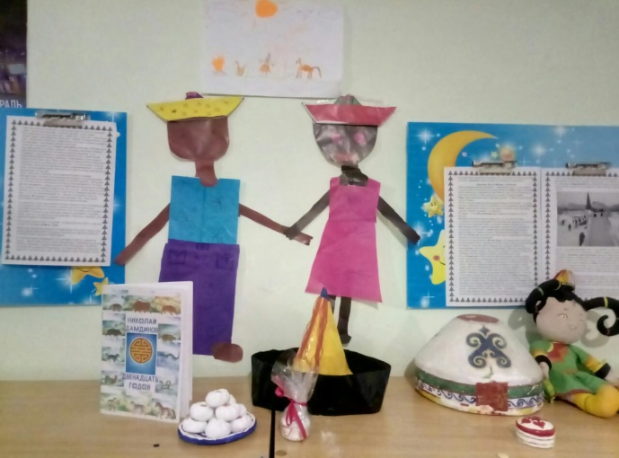 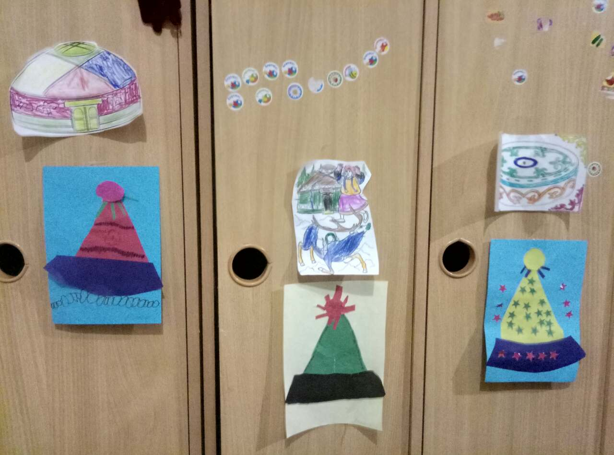

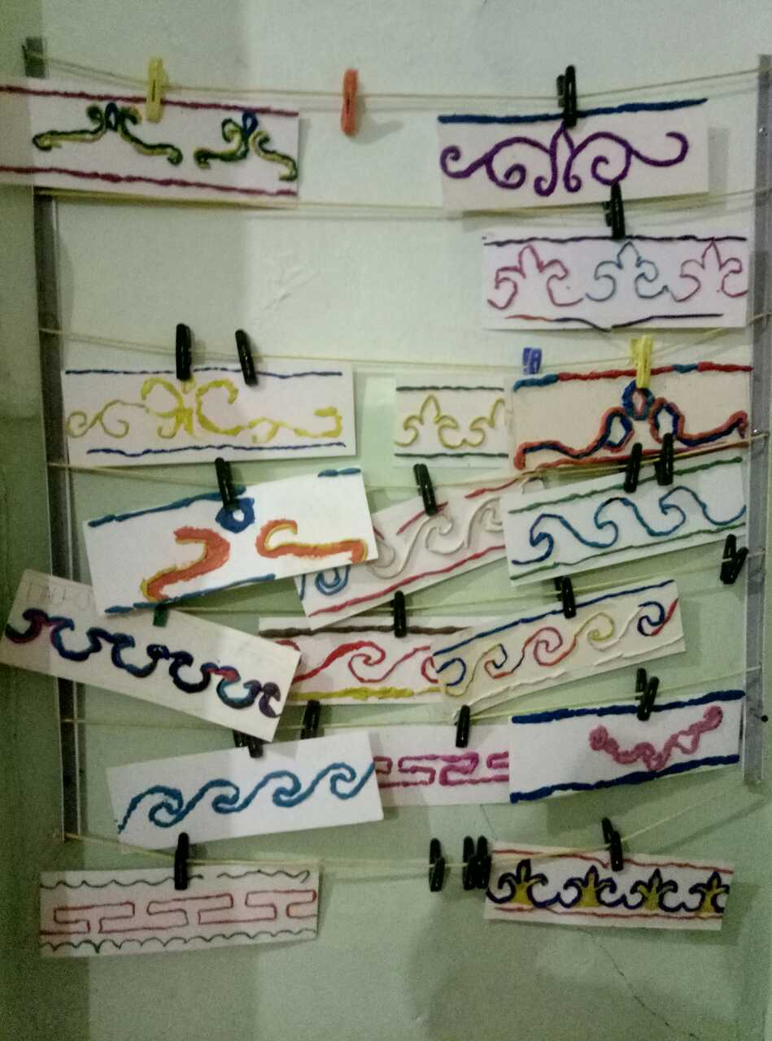 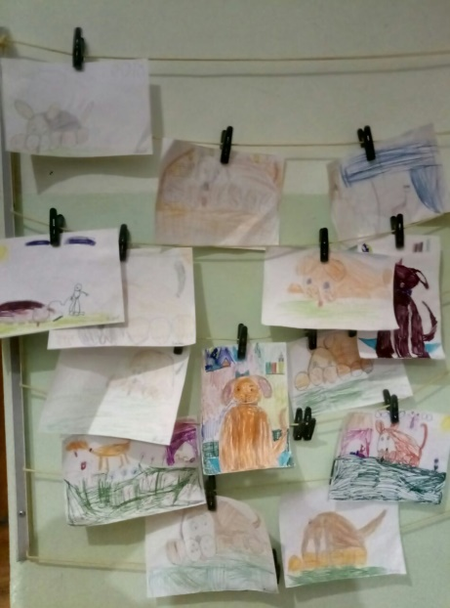

***Приложение №1. Бурятские народные игры***

**Табун**

Участники игры становятся в круг лицом к его центру, крепко держась за руки, изображают лошадей. В середине круга находятся жеребята. Они изредка издают звуки, подражающие лошадиному ржанью. Вокруг табуна ходит жеребец, охраняющий жеребят от нашествия волков. А два – три волка рыскают, норовят разорвать круг, схватить жеребенка и увести его в свое логово, чтобы накормить волчат. Жеребец, охраняющий табун, наводит страх, пугает волков. Если он осалит волка, то тот считается убитым. Игра продолжается до тех пор, пока жеребец не отгонит или не перебьет всех волков.

***Правила игры.*** Волк может разрывать круг. Пойманного жеребенка он должен ловко увести к себе в логово.

**Иголка, нитка, узелок**

Играющие становятся в круг, держась за руки. Считалкой выбирают иголку, нитку и узелок. Все они друг за другом то забегают в круг, то выбегают из него. Если же нитка или узелок оторвались (отстали или неправильно выбежали за иголкой из круга или вбежали в круг), то эта группа считается проигравшей. Выбираются другие игроки. Выигрывает та тройка, которая двигалась быстро, ловко, правильно, не отставая друг от друга.

***Правила игры.*** Иголка, нитка, узелок держатся за руки. Их надо не задерживая впускать и выпускать из круга и сразу же закрывать круг.

**Волк и ягнята**

Один игрок – волк, другой – овца, остальные – ягнята. Волк сидит на дороге, по которой движется овца с ягнятами. Овца впереди, за нею друг за другом гуськом идут ягнята. Подходят к волку. Овца спрашивает:

*– Что ты здесь делаешь?*

*– Вас жду.*

*– А зачем нас ждешь?*

*– Чтобы всех вас съесть!*

С этими словами он бросается на ягнят, а овца загораживает их.

***Правила игры.*** Ягнята держатся друг за друга и за овцу. Волк может ловить только последнего ягненка. Ягнята должны ловко делать Повороты в сторону, следуя за движениями овцы... Волку нельзя отталкивать овцу.

**Ищем палочку**

Участники игры становятся по обе стороны бревна (скамейки, доски), закрывают глаза. Ведущий берет короткую палочку (10 см) и бросает подальше в сторону. Все внимательно слушают, стараются отгадать, Куда упала палочка. По команде «Ищите!» игроки разбегаются в разные стороны, ищут палочку. Выигрывает тот, кто найдет ее, незаметно подбежит к бревну и постучит палочкой. Если же другие Игроки догадались, у кого находится палочка, то стараются догнать его и запятнать. Тогда палочка переходит к тому игроку, который догнал. Теперь уже он убегает от остальных.

***Правила игры.*** Осаленный должен быстро передать палочку.

**Сухарбан**

Стрельба из лука по связкам соломенных бабок или щиту, составленному из вязок соломы или спутанных веревок, широко бытует под названием сурхарбан, как один из спортивных элементов национального праздника. Другой ее вариант: стрелу пускают не на соломенную бабку, а просто вдаль. Побеждает тот, чья стрела улетит дальше.

***Правила игры.*** Соблюдать правильный прием стрельбы.

**Верблюжонка верблюд ловит (Ботогон буурашалга)**

В игре участвует 10-30 и более человек, чаще дошкольники или младшие школьники. Играть можно на небольшой площадке (5-7 м в поперечнике).

**Описание**. Эта игра напоминает игру «Кошки-мышки», только действующие лица в ней иные - типичные животные для степных районов: верблюд (буура), верблюжонок (ботогон). Эти роли (роли водящих) распределяются по желанию или по считалке. Остальные играющие образуют круг, взявшись за руки. «Верблюжонок» становится в круг, а «верблюд» остается за кругом и пытается прорваться в него, но образующие круг препятствуют этому, не расцепляя рук. Если «верблюду» все же удается прорваться, то он пытается схватить «верблюжонка». Тот увертывается и выскакивает из круга (его пропускают под руками), а «верблюда» снова задерживают.

Если «верблюду» долго не удается поймать «верблюжонка», его заменяет кто-нибудь другой по желанию. Когда «верблюжонок» пойман, игра заканчивается или возобновляется с новой парой водящих.

**Правила.**1.«Верблюд» может прорываться через сомкнутые руки, но не имеет права применять болевые приемы.

        2.«Верблюжонок» считается пойманным, если «верблюд» осалит его.

**«Поиски шила и ножниц» («Шубгэшоолгэ»)**

Участвует в этой игре 7-15 человек, старшие дошкольники или  младшие школьники.

**Описание**. Из игроков выбираются по желанию «баба» и ее «дочь». Они отходят в сторону и ждут, когда придет время их действий. Остальные играющие, став в затылок один другому и держа друг друга за пояс, садятся на корточки. К ним подходит «баба». Она говорит, что ищет шило и ножницы, чтобы вытащить занозу из носа верблюда. Играющие прячут от нее пучок травы или палочку - «ножницы» и «шило». Когда «баба» просит «ножницы» и «шило» у первого играющего, тот отвечает, что надо искать в задних рядах. Она толкает его, стараясь вывести из равновесия, чтобы ему пришлось опереться рукой о землю, а сама подходит к следующему и т. д. В это время играющие говорят:

«Поднимается ветер,

он гонит сюда дождевую тучу.

 Баба, баба, собирай аргал» (сухой навоз, который служит в степи для топлива).

«Баба» уходит. Тогда один из игроков встает и, «похитив» «дочку», «прячет» ее (сажает среди остальных игроков).. «Баба», вернувшись, спрашивает:

«Где моя дочь?»

 Ей отвечают:

«Там, за западной канавой, женщина ищет свою дочь».

Вся игра ведется в комическом тоне: «баба» ищет то «дочь», то «шило» и «ножницы». В некоторых вариантах игра так и продолжается, пока не надоест играющим.

У бурят, живущих в Агинском автономном округе, конец этой игры иной: после «похищения дочери» «баба» находит ее в цепочке играющих и пытается отнять. Играющие встают, сохраняя цепочку. Передний игрок расставляет широко руки, не давая водящей приблизиться к «дочке». Водящая мечется из стороны в сторону, но вся цепочка увертывается от нее. Начинается игра, в сущности похожая на известную игру «Коршун и наседка», где у водящей цель - отрывать игроков от цепочки, защищаемой первым игроком. Игра продолжается до тех пор, пока «баба» не поймает свою «дочь».

**Правила.**

1. Игрок, которого «баба» оторвала от цепочки, должен сразу выйти из колонны, а остальные вновь берут друг друга за пояс.
2. Во время движения отрываться от цепи нельзя. Если это произойдет, то игра приостанавливается и все опять берутся за пояс.

**Игра в лодыжки (Шагай)**

*«Игра в лодыжки»* (специально обработанные кости надкопытных суставов овечьих ног) широко распространена среди бурят. Она имеет несколько разновидностей. Ниже приводится одна из наиболее простых. Участвовать в ней могут мальчики и девочки 6-15 лет, 2 человека и более.

**Описание**. Игроки кладут на землю, или на дощечку, или на стол в общую кучку условленное число лодыжек, например каждый по 5 костей. Очередность в игре определяют по считалке или жеребьевке.

Первый игрок подбрасывает одну лодыжку. Сразу же (той же рукой) берет лодыжки из кучи и ловит подброшенную вверх. Лодыжки, которые он успел схватить из общей кучи, откладывает в сторону до конца игры. Потом повторяет все снова и так продолжает игру до тех пор, пока не уронит подброшенную лодыжку. Тогда вступает в игру следующий игрок. Выигрывает тот, кто заберет больше лодыжек из общей кучи. Выигрыш подсчитывают, когда в куче не останется лодыжек. Потом их складывают в общую кучу и игра повторяется.

**Правила.**

1. Игрок передает очередь следующему не только тогда, когда не успевает поймать подкинутую лодыжку, но и в том случае, если не успеет взять лодыжку из общей кучи или уронит её, ловя подброшенную вверх.
2. Играть можно любой рукой, но в ходе игры запрещается менять руку или помогать другой рукой.

В разновидностях этой игры задания усложняются (например, подкинутые лодыжки ловят на тыльную сторону ладони, берут лодыжки, положенные не на землю, а себе на колени, и т. д.). В Бурятии можно наблюдать игру «Шагай» во время езды на лошадях (это очень характерно для потомственных скотоводов).

**Рукавицу гнать (Бээлэй тууха)**

В прежние времена эту игру проводила молодежь, собираясь у кого-нибудь в доме. Теперь играют и старшие дошкольники, причем не только в помещении, но и на улице. Рукавицу нередко заменяют платком, шарфом и т. п. Игра проходит интереснее, если в ней 15 и более участников.

**Описание**. Играющие, сев тесным кругом лицом к центру, незаметно передают из рук в руки за спиной рукавицу. Кому она попадет в руки, тот начинает раскачиваться из стороны в сторону и напевать:

 «Рукавицу, рукавицу, рукавицу гони» («Бээлэй, бээлэй, бээлэй туу»).

Водящий, находящийся в середине круга, услышав пение, бросается в ту сторону, где поют. Но пока Он приблизится, пение и покачивание там прекращаются, переходя дальше по кругу - как бы катится волна. Это значит, что рукавица ушла дальше.

Задача водящего - обнаружить рукавицу в руках одного из играющих, который после этого становится новым водящим.

**Правила.**

1. Игрок, получивший рукавицу, не задерживает ее у себя до конца пения, а передает сразу в любую сторону, продолжая петь до конца фразы.
2. Остальные играющие не должны начинать пение до того, как придет к ним в руки рукавица.
3. Названный водящим игрок должен немедленно показать свои руки, не передавая дальше рукавицу, если она у него находится.

**Белое дерево (Сагаан модон)**

Эта игра широко распространена едва ли не у всех народов, для которых традиционным является скотоводство, особенно степное. Ее считают своей народной игрой казахи, киргизы, каракалпаки, калмыки, буряты и, многие другие народы. Поиск нужного предмета (белой палки, белого шерстяного мяча и т. п.) в степи лунной ночью позволяет развить и проявить навыки, высоко ценимые среди потомственных скотоводов. Отсюда популярность и традиционность игры во многих скотоводческих районах, включая Бурятию. Здесь эта игра имеет некоторые особенности, связанные с наличием в Бурятии не только степной, но и лесистой местности: в игре используются большая жердь и маленькая деревянная палочка.

Игра проводится в летнюю лунную ночь. Участвует в ней обычно 20-30 человек, чаще это юноши и подростки. Прежде, по свидетельству Г. Н. Потанина, и взрослые люди, даже женщины, принимали участие в этой игре.

А так же в эту игру можно играть со старшими дошкольниками на уличной площадке.

**Описание**. Играющие делятся на две равные по силам команды. Игровым инвентарем служат жердь (длиной1м) и короткая палочка (10 см длиной), свежеобструганная, белая , без сучков и заусенцев. Команды идут на ровное открытое место, куда приносят жердь, и строятся вдоль нее в ряд.

Один из играющих бросает вдаль что есть силы короткую палочку с криком «кик-кук!», что служит сигналом начала поисков. Кто первый нашел, кричит: «Бии олооб!» - и бежит к жерди или передает палочку (так, чтобы никто из соперников не заметил этого) более сильному товарищу из своей команды. Если соперники обнаружат палочку, то стараются отнять ее и донести до жерди сами.

Побеждает команда, которой удастся стукнуть палочкой по жерди. Этот стук служит сигналом к прекращению игры. После этого она обычно повторяется. И так несколько раз.

**Правила.**

1. Во время борьбы можно хвататься только за саму палочку, а не за руки, ноги, одежду соперников.
2. Найденную палочку можно только нести или передавать из рук в руки, но нельзя, перебрасывать ее друг другу.

***Бабки-лодыжки (Шагай наадан)***

Бросание лодыжек (таранных костей) имеет много разновидностей:

1.     Несколько лодыжек расставляют в ряд друг против друга по краям [стола](http://solnyshko-orlovsk.caduk.ru/p46aa1.html). Игроки разделяются на две команды. Они по - очереди щелкают любую лодыжку из своего ряда в противоположную сторону. Сбитые лодыжки соперников они собирают себе. Выигрывает та команда, которая больше сбила лодыжек.

2.     Большим пальцем щелкают по одной  лодыжке, чтобы попасть в другую. Если попадание было удачным, то игрок сшибает другую и т.д. Сбитые лодыжки забирает себе.

3.     Бег лодыжек: игрок щелчками по лодыжкам добивается, чтобы его лодыжки обогнали лодыжки соперника.

4.     Бодание баранов: два игрока одновременно щелчками с противоположных сторон пускают друг друга лодыжки. Побеждает тот чья лодыжка упала на бок или перевернулась.

5.     Кидание лодыжек с ладони вверх. Пока одна летит вверх, надо собрать в кучу лодыжки, расположенные в рассыпную на [столе](http://solnyshko-orlovsk.caduk.ru/p46aa1.html).

Правила игры: Следует точно соблюдать приёмы игры.

***Отгадывание (Таалсалга)***

В обеих руках у ребенка по горсточке косточек, дети отгадывают,  в какой руке их больше, в какой – меньше. Если ребенок угадает, то берет косточки себе. Кто больше соберет косточек, тот и побеждает.

В этой игре постигают устный счет, различают понятия «много», «мало», «больше», «меньше». Положив в ладонь малышу одну косточку, воспитатель спрашивает: «Сколько?» и учит отвечать «один». Затем вкладывая в ладонь по косточке добивается от детей ответа: «Два, три» и т.д.

***Подкидывание трех косточек (Хумпараа)***

Эта игра является подготовительным этапом к более сложным играм. По правилам игры нужно, чтобы все три косточки упали одинаково, но для детей младшей группы  это необязательно, важнее узнать, кто у них упал: козлик или овечка, лошадка или бычок. Но если у кого-то упали все три косточки в одинаковом положении, тот все косточки-бабки забирает себе.

***Строительство ограды для скота (Хорео барилга)***

          В этой игре дети учатся ставить предметы рядышком, последовательно, усваивать понятия «широкий», «узкий», «длинный», «большой» и «маленький».

          В средней и старшей группах эта игра усложняется. Дети играют в «городьбу» вдвоем, подгруппами или все сразу. Разделив косточки-бабки поровну, дети строят себе городьбу, воображая ее загоном для скота. Ставят туда пять косточек бугром вверх – пять овечек, шесть косточек выемкой вверх – шесть козликов. У каждого в городьбе было еще семь лошадей, восемь коров, четыре верблюда. Отдельно дети выделяют пять игровых, раскрашенных косточек. Их подкидывают, смотрят, как они лягут. Соответственно их положению, из городьбы каждого играющего «выгоняют» животных и ставят их к себе в загон. Потом, по очереди, подкидывает другой ребенок и тоже выигрывает косточки-бабки из чужой городьбы. Выигрывает тот, у кого собрался полный двор скота.

***Конные скачки (Мори урилдаалга)***

         Двое детей строят стену в 10 косточек-бабок. В начале стены по обе стороны ставят «кони» участников. Играющие по очереди кидают «Хумпараа» (из трех косточек). Начинает игру тот, у кого все три бабки упадут одинаково. Если у кого-то в тройке упадет один конь, то этот участник передвигает своего коня на одну косточку вперед. Если у кого упали сразу три коня, тот делает скачек сразу через две бабки и обгоняет соперника. Кто первый доберется до конечной косточки стены, тот победитель, но по желанию соперников их кони могут обогнуть стену и бежать в обратном направлении.

***Семья (Айл боложо наадаха)***

Правила игры: Выполняют роль родителей - крупные конские кости, роли детей выполняют кости поменьше – скотские. Кость конского копыта обозначает собаку. Бараньи косточки представляют собой отару овец или видов скота в разных расположениях.

В процессе этой игры дети учатся человеческим взаимоотношениям, усваивают нравственные понятия, приобретают трудовые навыки, формируют познавательную деятельность, разговорную речь. Дети в игре отражают свои наблюдения за жизнью и бытом взрослых. Бараньи лодыжки-бабки  придают игре особенность, детям нравится играть с домашним скотом, импровизировать с ними различные сюжеты. Дети учатся обращаться к животным, говорить им «холой», «тадь» - «остановись», «иди» и т.д.

Большое место в жизни детей занимают народные подвижные игры, которые физически укрепляют ребенка, развивают нравственные чувства, создают определенный духовный настрой, воспитывают характер и волю.

***Табун ( Хурэг адуун)***

Участники игры становятся в круг лицом к его центру, крепко держась за руки, изображают лошадей. В середине круга находятся жеребята. Они изредка издают звуки, подражающие лошадиному ржанию. Вокруг табуна ходит жеребец, охраняющий жеребят от нашествия волков. А два – три волка рыскают, норовят разорвать круг, схватить жеребенка и увести его в своё логово, чтобы накормить волчат. Жеребец, охраняющий табун, наводит страх, пугает волков. Если он оскалит волка, то тот считается убитым. Игра продолжается до тех пор, пока жеребец не отгонит  или не перебьёт всех волков.

Правила игры:Волк может разорвать круг. Пойманного жеребенка, он должен ловко увести к себе в логово.

***Ищем палочку (Модо бэдэрхэ)***

Участники игры становятся по обе стороны бревна (скамейки, доски), закрывают глаза. Ведущий берет короткую палочку (10 см.) и бросает подальше в сторону. Все внимательно слушают, стараются отгадать, где упала палочка. По команде «Ищите!» игроки разбегаются в разные стороны, ищут палочку. Выигрывает тот, кто найдет её, незаметно подбежит к бревну и постучит палочкой. Если же другие игроки догадались, у кого находится палочка, то стараются догнать его и «запятнать». Тогда палочка переходит к тому игроку, который догнал. Теперь уже он убегает от остальных.

Правила игры: Осаленный должен быстро передать палочку.

***Иголка, нитка, узелок (Зун, утахн, зангилаа)***

Играющие становятся в круг, держась за руки. Считалкой выбирают иголку, нитку и узелок. Все они друг за другом то забегают в круг, то выбегают из него. Если же нитка или узелок оторвались (отстали или неправильно выбежали за иголкой из круга или вбежали в круг), то эта группа считается проигравшей.

Выбираются другие игроки. Выигрывает та тройка, которая двигалась быстро, ловко, правильно, не отставая друг от друга.

Правила игры:Иголка, нитка, узелок, держась за руки. Их надо не задерживая впускать и выпускать из круга и сразу же закрывать круг.

***Волк и ягнята (Шоно ба хурьгад)***

Один игрок - волк, другой – овца, остальные ягнята. Волк сидит на дороге, по которой движется овца с ягнятами. Овца впереди, за нею друг за другом гуськом идут ягнята. Подходят к волку. Овца спрашивает:

- Что волк ты здесь делаешь?

- Вас жду – говорит волк.

- А зачем нас ждешь?

- Чтобы всех вас съесть!

С этими словами он бросается на ягнят, а овца загораживает их.

Правила игры: Ягнята держатся друг за друга и за овцу. Волк может ловить только последнего ягненка. Ягнята должны ловко делать повороты в сторону, следуя за движениями овцы. Волку нельзя отталкивать овцу.

***Стрельба по соломенным бабкам (Сурхарбан)***

Стрельба из лука по связкам соломенных бабок или щиту, составленному из вязанок соломы или спутанных веревок, широко бытует под названием Сурхарбан, как один из спортивных элементов национального праздника. Другой её вариант: стрелу пускают не на соломенную бабку, а просто вдаль. Побеждает тот, чья стрела улетит дальше.

Правила игры:Соблюдать правильный прием стрельбы.

***Волк и тарбаганы (Шоно Тарбагашааха)***

Считалкой выбирается волк, остальные дети – тарбаганы. Чертят два круга – норы. Тарбаганы перебегают из одной норы  в другую. Волк их ловит, а тарбаганы стараются не стать добычей волка.

***Обмен песнями (Дуу андалдаан)***

Дети закрепляют выученные песни, учатся ритмичным движениям под мелодию песни. Это импровизированный [конкурс](http://solnyshko-orlovsk.caduk.ru/p46aa1.html#91548503) песен для старшей группы. Умело направляя игровую деятельность детей интерес к народному творчеству.

***Шапка (Малгай нюуха)***

Дети садятся в круг, водящий обегает круг, незаметно ложит шапку у кого-нибудь за спиной. Дети стараются не упустить момент, когда водящий уронит шапку. Ребенок, за спиной которого упала шапка, должен незаметно среагировать: подняться, схватить шапку, побежать за водящим, настичь его и задеть шапкой, пока он не сел на его опустевшее место. Иначе он станет «огоньком» - сядет в середину круга и в наказание будет исполнять пожелания детей – петь, рассказывать, плясать или исполнять номера – «кукарекать», прыгать на одной ноге и т.д.

***Загадывание и отгадывание (Таабари таалсаха)***

На начальном этапе игры воспитатель сама загадывает детям загадки, а дети отгадывают их. Если дети затрудняются, воспитатель показывает картинки-отгадки.

Когда дети знают достаточное количество загадок, они делятся на подгруппы, соревнуются между собой в загадывании и отгадывании загадок. В старшей группе дети не только отгадывают загадки, но сами и придумывают их. Сначала воспитатель учит придумывать загадки, отмечать в предмете характерные признаки. Постепенно дети самостоятельно придумывают загадки.

***Прятать золотинку (Алта нюуха)***

По считалке выбирается ведущий, ему вручается «золотинка» (пуговица, обернутая фольгой). Дети садятся в ряд, положив руки на колени, сомкнув их лодочкой. Ведущий должен незаметно положить «золотинку» кому-нибудь в ладошки. Остальные дети должны внимательно смотреть за соседями. Если ребенок заметил, что «золотинку» положили соседу, должен быть начеку. При слове ведущего «Золотинка, выходи!», ребенок должен поймать соседа за руку или за одежду и не дать ему встать со своего места. Иначе «золотинка» будет обязательно спеть или сплясать. Обычно детям хочется, чтоб его поймали, все желают быть артистами. Выступив перед публикой, «золотинка» становится ведущей, а ведущий садится на его место. Если «золотинка» затрудняется в исполнении своего номера, то дети помогают всей группой. После каждого выступления дети хлопают в ладоши и благодарят за выступающего.

***Охота на кабанов (Гахай шэдэхэ)***

Считалкой выбирают два «охотника», которые становятся по обе стороны «поляны» (прямоугольник длиной от 3 до 6 метров, шириной от 1,5 до 2 метров). Их «оружие» - мячик. На поляне пасутся кабаны, резво убегая от пуль охотников. В игре дети прыгают, падают, наклоняются, т.е. стараются не стать добычей охотников. Охотник же попав мячом в кабана, забирает его к себе за черту. Охотники соревнуются – у кого больше трофея. После каждого выстрела они передают мяч друг другу.

***Приложение №2 «Бурятские сказки»***

**Ангарские бусы** (сказка)

Кто в глубокую старину считался самым славным и могучим богатырем, которого все боялись, но и почитали? Седой Байкал, грозный великан.  
А славился он еще и несметными, бесценными богатствами, которые стекались к нему со всех сторон от покоренных им и обложенных данью — ясаком — окрестных богатырей. Насчитывалось их более трехсот. Собирал ясак верный соратник Байкала — богатырь Ольхон, у которого был крутой и жестокосердный нрав.  
Неизвестно, куда бы девал с годами всю добычу Байкал и сколько бы он ее накопил, если б не его единственная дочь Ангара, синеокая, капризная и своенравная красавица. Очень огорчала она отца необузданной расточительностью. О, как легко и свободно, в любой миг расходовала она то, что собирал ее отец годами! Бывало, журили ее:  
— На ветер бросаешь добро, зачем это?  
— Ничего, кому-нибудь да пригодится, — говорила Ангара, посмеиваясь. — Люблю, чтоб все в ходу было, не залеживалось и попадало в хорошие руки.  
Сердцем-то добра была Ангара. Но были у Ангары и свои любимые, заветные сокровища, которые она берегла с малых лет и хранила в голубой хрустальной шкатулке. Часто подолгу любовалась она ими, когда оставалась в своей светлице. Шкатулку эту Ангара никогда и никому не показывала и ни перед кем не открывала, поэтому никто из дворцовой челяди не знал, что в ней хранится.  
Знал только Байкал, что шкатулка эта была доверху наполнена волшебными бусами из многогранных драгоценных камней-самоцветов. Удивительную силу имели эти сокровища! Стоило извлечь их из шкатулки, как они загорались такими яркими и могучими огнями необычайной красоты, что перед ними меркло даже солнце.  
А почему Ангара не торопилась надевать на себя волшебные украшения? Призналась она только своей няне Тодокте:  
— Вот появится у меня любимый друг, тогда и надену. Для него.  
Но дни проходили за днями, а друга по душе не находилось. И Ангара заскучала. Все вокруг томило и огорчало ее. От былого игривого нрава красавицы ничего не осталось.  
Заметил Байкал такую перемену в дочери и догадался: жениха ей хорошего надо, свадебку пора сыграть. А за кого отдашь, если она еще никого не полюбила! И решил он оповестить всю окружавшую его знать о том, что хочет выдать дочь замуж.  
Желающих породниться с Байкалом оказалось много, но Ангара всем отказывала. Разборчивой оказалась невеста! По ее выходило, что этот умом недалек, тот лицом не вышел, третий — статью.  
Байкалу уже не только Ангару, но и всех молодых богатырей стало жалко.  
Много ли, мало ли прошло времени, но однажды во владения Байкала приплыл такой нарядный струг, каких здесь никогда не бывало. А привел его молодой витязь Иркут, окруженный большой, важной свитой. Ему тоже захотелось попытать счастье.  
Но Ангара и на Иркута глянула равнодушно, поморщилась:  
— Нет, не надо мне и этого!  
Делать нечего — хотел было повернуть Иркут обратно, но Байкал остановил его:  
— Не торопись, погости у меня немного.  
И устроил в честь гостя, который понравился ему, небывалый пир. И длился он несколько дней и ночей. А когда наступил час расставания, Байкал сказал Иркуту на прощание:  
— Хоть Ангаре ты и не пришелся по душе, но мне люб. И я постараюсь, чтобы ты был моим зятем. Надейся на меня.  
Слаще меда были эти слова Иркуту, и отплыл он к себе обрадованным. А Байкал с этого дня начал осторожно уговаривать Ангару, чтобы она согласилась выйти замуж за Иркута. Но она и слушать не хотела. Бился-бился Байкал, видит — ничего не выходит, придется повременить со свадьбой.  
Но вот подошел большой летний праздник — Сур-Харбан, на который каждый год стекалось к Байкалу много народу. О, как богато и торжественно обставлялся этот праздник!  
Уже начались состязания, когда последним появился на празднике потомок гордого богатыря Саяна могучий и славный витязь Енисей, который сразу обратил на себя внимание всех присутствующих.  
В стрельбе из лука, в борьбе и в скачках он далеко превзошел всех богатырей — званых гостей Байкала.  
Ловкость и красота Енисея поразили Ангару, и она не отрывала от него глаз, сидя рядом с отцом.  
Енисей тоже был очарован красотой дочери седого Байкала. Он подошел к ней, поклонился низко и сказал:  
— Все мои победы — тебе, прекрасная дочь Байкала!  
Кончился праздник, гости стали разъезжаться.  
Покинул владение Байкала и Енисей.  
С той поры Ангара еще больше заскучала.  
«Уж не по Енисею ли тоскует дочь моя?» — с тревогой думал Байкал. Но обещание свое — выдать дочь за Иркута — решил выполнить. И как можно скорее!  
— Вот что, дорогая дочь! — заявил он однажды. — Лучшего жениха, чем Иркут, тебе не найти, соглашайся!  
Но Ангара снова воспротивилась:  
— Не надо мне его! Лучше одна до старости лет жить буду!  
И убежала прочь. Байкал в сердцах затопал на нее ногами и крикнул вслед:  
— Нет, будет по-моему!  
И тут же приказал богатырю Ольхону глаз не спускать с Ангары, чтобы она не вздумала убежать из дому.  
Однажды подслушала Ангара разговор двух чаек о голубой прекрасной стране, где властвует Енисей.  
— Как там хорошо, просторно и свободно! Какое счастье жить в такой стране!  
Ангара загрустила пуще прежнего: «Вот бы и мне попасть в ту голубую страну и вместе с Енисеем жить свободно и стремиться дальше к неведомым просторам, чтобы всюду сеять такую же свободную, светлую жизнь. О, для этого я не пожалела бы и своих волшебных бус!»  
Заметил терзания дочери Байкал и отдал новое повеление Ольхону: заточить Ангару в скалистый дворец и держать ее там до тех пор, пока она не согласится стать женой Иркута. И чтоб хрустальная шкатулка с волшебными бусами была при ней.  
Жених должен видеть невесту в лучшем из ее нарядов.  
Упала Ангара на каменные плиты скалистого дворца — мрачной темницы, горько заплакала, потом успокоилась немного, раскрыла хрустальную шкатулку с волшебными бусами, и они ярким сиянием осветили ее лицо.  
— Нет, ни перед кем я их не надену, кроме Енисея!  
Захлопнула шкатулку Ангара и крикнула своим друзьям — большим и малым ручьям:  
— Милые вы мои, родные! Не дайте мне погибнуть в каменном плену! Суров мой отец, но запрета его я не боюсь и хочу бежать к моему возлюбленному Енисею! Помогите мне вырваться на волю!  
Услышали мольбу Ангары большие и малые ручьи и поспешили на помощь затворнице — стали подтачивать и пробивать каменные своды скалистого дворца.  
А Байкал между тем послал гонца к Иркуту.  
— По истечении ночи сыграем свадьбу, — передавал Байкал витязю. — Я заставлю Ангару выйти за тебя замуж!  
Крепко спал в ту ночь утомленный хлопотами Байкал.  
Вздремнул немного, понадеявшийся на крепкие затворы дворца, и верный страж — богатырь Ольхон.  
Ручьи и ручейки между тем завершили свое дело — расчистили выход из темницы. Хватился Ольхон — нет Ангары. Громом раскатились окрест его тревожные крики. Вскочил на ноги и Байкал, страшным голосом закричал он вслед беглянке:  
— Остановись, дочь моя! Пожалей мои седины, не покидай меня!  
— Нет, отец, ухожу я, — удаляясь, откликнулась Ангара.  
— Значит, ты не дочь мне, если хочешь ослушаться меня!  
— Я дочь твоя, но не хочу быть рабой. Прощай, отец!  
— Погоди! Я весь исхожу слезами от горя!  
— Я тоже плачу, но плачу от радости! Теперь я свободна!  
— Замолчи, неверная! — гневно вскричал Байкал и, видя, что теряет дочь навеки, схватил в руки скалу и со страшной силой бросил ее вдогонку беглянке, но было поздно…  
Напрасно бушевал и свирепствовал Байкал, напрасно метался по горам Ольхон — они уже не смогли ни догнать, ни удержать беглянку. Все дальше уходила она, прижимая к груди заветную шкатулку.  
Мечта о встрече с любимым окрылила Ангару, и ей захотелось поделиться с людьми самым дорогим, что имела, — волшебными бусами.  
Остановилась на миг Ангара, огляделась вокруг, открыла хрустальную шкатулку, достала связку волшебных бус и бросила ее себе под ноги со словами:  
— Пусть загорятся здесь огни жизни, огни счастья, огни богатства и силы!  
И побежала дальше. И вдруг увидела впереди себя скачущего наперерез всадника.  
Это был Иркут, он спешил преградить путь своей нареченной невесте.  
Собрала Ангара все свои силы и прорвалась, пробежала мимо него. Заплакал Иркут от горечи и досады.  
И снова кинула Ангара на своем пути связку бус.  
Так бежала она, радостная и щедрая. А когда завидела вдали Енисея, то, вынув из шкатулки самые красивые волшебные бусы, надела их на себя.  
Такою и встретил ее могучий, пригожий красавец, славный витязь Енисей. И бросились они в объятия друг к другу. Хоть уговора между ними никакого и не было, а вышло так, будто ждали они этого часа давным-давно.  
И вот он настал.  
— Теперь нас никакая сила не разлучит, — сказал Енисей. — Будем мы с тобой в любви да согласии жить и другим того же желать.  
От слов Енисея сладко стало на душе Ангары, и еще радостней забилось ее сердце.  
— И я буду тебе на всю жизнь верной женой, — сказала она. — А волшебные бусы, что я для тебя хранила, мы раздадим людям, чтобы и они получили от этого радость и счастье.  
Енисей взял Ангару за руку, и они вместе пошли по голубой солнечной дороге…  
  
Много лет прошло с тех пор.  
Слезы Байкала, Ангары, Енисея и Иркута, пролитые ими от горя и от радости, превратились в воды. И только все бесчувственное всегда бывает подобно камню.  
В большой камень превратился неумолимый богатырь Ольхон, не понимавший, что такое слезы. Скалу, что кинул когда-то в Ангару Байкал, люди прозвали Шаманским камнем. А добрые пожелания Ангары исполнились: там, где были брошены ее рукою волшебные бусы с камнями-самоцветами, разлетелись во все концы большие и яркие огни жизни, выросли города. И таких городов будет еще больше.

**Батрак** (сказка)

У богача был работник. Однажды весной он в лесу рубил дрова. С восточной стороны прилетела кукушка и села на дерево. Вторая кукушка прилетела с южной стороны и подсела к первой. Подлетела к ним третья с западной стороны. Сели они рядышком и стали куковать, да так куковали, что лес дрожал.

Кукушка с восточной стороны куковала о том, что в далекой восточной стороне, на горе высокой есть скала, а в ней пещера, а в пещере лежит кусок золота величиной с голову быка. Кто найдет его, тот будет жить богато.

А кукушка с южной стороны пропела, что на дальней южной стороне живет бедняк, у которого тяжело больна жена. Болеет она оттого, что под их юртой спрятан огромный черный жук. Если вытащить того жука и сжечь, то женщина поправится.

Запела третья кукушка с западной стороны. Куковала она о том, что далеко в западной стороне раньше бежала речка. А теперь она от самого истока стала засыхать. Теперь там голо и пустынно. Без воды страдают люди и гибнет скот. Там, на холме, где река берет начало, был ключ-родник, тот родник придавлен, как печень, черным камнем. Если убрать тот камень, то снова будет бить ключ, наполнится река, напоит водой все живое.  
Прокуковав, кукушки улетели в разные стороны.

Долго не мешкая, батрак вскинул топор на плечи и пошел в сторону восточную. Шел-шел и наконец дошел до скалы высокой, с трудом взобрался на вершину, а там в пещере с бычью голову кусок золота блестит. Взял батрак то золото, пришел к развилке трех дорог, закопал в землю и пошел на запад.

Пришел он в те места, где река пересохла, травы пожухли, где земля побурела, где люди без воды страдали и скот погибал.  
Батрак заходит в первую юрту. Там жил старик со старухой.  
— Здравствуйте, как жарко в вашем крае, одолела меня жажда. Не найдется ли у вас воды попить?  
— Что ты, какая тут вода, от жажды сами погибаем!  
— Дайте тогда мне сто быков и сто мужиков, сто топоров и сто лопат.  
Дали батраку все, что он просил. Пошел он на южный склон, а за ним все люди с топорами и лопатами. Нашел он большой, как печень, черный камень и приказал:  
— Откопайте камень!  
Стали откапывать, кто лопатой, кто топором. Стащили быки камень с места. Тут же забурлила вода в роднике, побежала по сухому руслу, наполняя его до краев.  
Прибежали люди к реке, смеются и плачут от радости, черпают воду кто чашкой, кто ведром, кадушками и бочками домой везут.  
А батрак пошел в сторону южную. Идет он по чужой земле. Попросился на ночлег в один дом. Вечером хозяйка стала собираться куда-то.  
— Куда же вы так поздно идете? — спросил батрак.  
— У знакомых наших жена болеет сильно. И днем и ночью возле нее сижу.  
— Я ведь лекарь. У меня в большом и указательном пальцах есть лекарство. Может, я и помогу больной.  
Хозяйка дома пошла к знакомым и рассказала о чужестранце. Муж больной пригласил батрака:  
— Жена моя давно больна, как ее ни лечили, а излечить никто не может. Я ничего не пожалею, только поднимите ее на ноги.

— Ну что ж, попробую.

На другое утро батрак проснулся рано, с выходом солнца был уже на ногах. Откопал он из-под юрты огромного жука и сжег его. Больная поправилась.  
Батрак отправился домой, а по пути забрал спрятанное золото.  
Долги свои отдал богачу сполна и стал жить спокойно. Начал строить хороший дом с большим двором. Богач удивился:  
— Как ты разбогател? Откуда у тебя такое богатство появилось?

— Однажды я спал на берегу под лодкой. Вдруг слышу: из воды выходят трое, подошли они к лодке и рассказали, как можно разбогатеть. Вот так я и стал богатым.  
Богач загорелся желанием разбогатеть еще больше. Как стемнело, он пошел к реке и забрался под лодку. Ночью к тому месту пришли три разбойника, сели на лодку и стали разговаривать.  
— Золото, которое мы спрятали на скале, исчезло, — сказал один из них.

А второй говорит:  
— Кто-то сжег жука, закопанного нами под юртой мужика.  
А третий:  
— Кто-то убрал камень, которым я придавил родник.

Вдруг первый разбойник насторожился:  
— А не подслушивает ли кто под лодкой наш разговор?  
Разбойники подняли лодку, а там лежит богач, который хотел разбогатеть еще больше. Разбойники избили богача и бросили в реку.  
Вот так бедняк разбогател, а жадный богач был наказан.

**Алтан-Хайша — Золотые Ножницы (бурятская сказка**)

Давным-давно жил мудрый хан. У этого хана был один-единственный наследник-сын. Глядя, как подрастает сын, часто задумывался хан: «У моего единственного сына сердце доброе, но умом он не вышел. Что будет с ним, когда я состарюсь и умру? Надо найти ему умную, толковую жену, такую, чтобы сумела его на правильный путь наставить, вовремя совет хороший дать. Но где найти такую жену?»  
Отправил хан на поиски умной девушки своих послов — сайдов и тушемилов.  
Сайды и тушемилы объехали все улусы ханства, пробыли много дней в пути, но нигде не нашли подходящей девушки. Красивых много повстречали, умных немало, а такую, какую хан приказывал найти, нигде не нашли.  
В конце пути зашли они в один отдалённый улус. Видят — на самом краю села стоит бедная, дырявая юрта. Вокруг юрты ничего нет — ни коня, ни коновязи.  
Слезли ханские послы с коней, а коней негде привязать, стоят и держат их в поводу. В это время выглянула из юрты девушка. Увидела гостей, спрашивает:  
— Что вы не зайдёте в юрту? Чего здесь ищете?  
Ханские послы говорят:  
— Хотели к вам зайти, да вот коней негде привязать.  
Засмеялась девушка:  
— Неужели не найдёте, где привязать? Вот перед вами — зима, а вот — лето, привяжите к ним своих коней!  
Оглядываются послы, смотрят друг на друга — ничего не могут понять: как коней привязать к зиме и лету?  
Чванливые ханские послы рассердились на дерзкую девушку, посмевшую насмехаться над ними. Сели на своих коней и поехали во дворец.  
Предстали сайды и тушемилы пред светлые очи хана. Стал хан расспрашивать их: где побывали, с кем встречались, нашли ли где умную девушку?  
— О, великий хан! — отвечают они. — Всё ханство объехали, почти в каждую юрту заглядывали и с каждой встречной девушкой разговаривали, а нигде для тебя подходящей невестки не нашли.  
— А в бедные юрты заглядывали?  
— Конечно, — отвечают сайды и тушемилы. — Напоследок в такую бедную, дырявую заглянули, что возле неё ничего нет — ни коня, ни даже коновязи. В ней живёт полоумная девушка. Говорит какие-то неразумные слова, понять их невозможно.  
— Что же она вам сказала?  
— Выглянула из юрты и спрашивает, что мы ищем. Говорим — негде коней привязать. Она нам отвечает: «Вот перед вами — зима, а вот — лето, привяжите к ним своих коней!» Бестолковая какая-то девушка.  
Усмехнулся хан и говорит своим послам:  
— Не лежали ли возле юрты сани и телега?  
Удивились тушемилы и сайды, посмотрели друг на друга и говорят:  
— О, великий хан! Какой же ты проницательный! На самом деле, возле юрты лежали сломанные сани и телега.  
— Вот вам и зима, и лето! — сказал хан. — Вы хоть и ханские сайды и тушемилы, а не поняли этой загадки. Теперь вы мне скажите, где живёт эта девушка, я сам поеду к ней!  
Долго ли ехал хан, только приехал он к этой драной юрте. Сошёл с коня, привязал его к телеге и вошёл в юрту. Сидят в юрте старик со старухой, сидит и что-то вяжет красивая девушка. Думает хан: «О, в ней и ум, и красота!» — и спрашивает девушку:  
— Как тебя зовут?  
Девушка бойко отвечает:  
— Меня зовут Алтан-Хайша — Золотые Ножницы.  
— А почему тебя так зовут?  
— Я все хитрости-премудрости разгадываю, как нити ножницами разрезаю!  
— Принеси-ка мне верёвку из пепла, — говорит хан, — перевязать надо кое-что.  
Забеспокоились старик со старухой: как дочка ханский приказ выполнит? А Алтан-Хайша весело отвечает:  
— Подождите немножко, сейчас принесу!  
Вышла она из юрты, быстро свила верёвку из соломы, принесла её, положила у ног хана и подожгла. Сгорела солома — осталась верёвка из пепла.  
— Вот вам, великий хан, верёвка из пепла! — говорит она.  
Усмехается хан и говорит, довольный:  
— Не долго же ты думала, да хорошо сделала!  
Хан приказал сварить тринадцать яиц, дал их Алтан-Хайше и говорит:  
— Выведи-ка мне тринадцать цыплят из этих яиц!  
— Хорошо, великий хан! — отвечает Алтан-Хайша. — Только цыплятам нужен корм. Возьмите эту кашу и посейте её. Пока цыплята вылупятся из яиц, из каши вырастите просо, обмолотите его, вот вам и будет корм для них.  
Родители Алтан-Хайши испуганно озираются: вдруг хан разгневается за такие вольные слова и прикажет их заточить в темницу. А хан не гневается, только усмехается и думает про себя: «Долго я прожил на свете, но такой умной девушки ещё не встречал! Лучшей невестки мне не сыскать!»  
Обернулся хан к отцу Алтан-Хайши и говорит:  
— Хочу, чтобы ваша дочь Алтан-Хайша стала моей невесткой!  
Старик растерялся и говорит:  
— О, великий хан! Пожалей нас. У нас единственная дочь. Кто нас будет кормить, скоро мы совсем состаримся, за нами некому будет ухаживать да присматривать. Не можем тебе свою дочку отдать!  
Хан говорит:  
— Я прикажу вам новую юрту поставить, до конца ваших дней будут вас кормить, вы ни в чём не будете нуждаться.  
Старик говорит:  
— Надо ещё саму Алтан-Хайшу спросить — как она скажет…  
Согласилась Алтан-Хайша.  
Приехали за ней ханские посланцы, отвезли во дворец.  
Устроили такую пышную свадьбу, каких ещё никогда не знала страна бурятская: мяса наварили целую гору, вина наготовили целое озеро, гостей пригласили со всех концов земли. Девять дней и ночей пировали, а на десятый день едва-едва разошлись по домам.  
Довольны все: хан доволен молодой невесткой, ханский сын доволен красавицей женой, а Алтан-Хайша довольна молодым мужем: хотя он не удался умом, но зато пригож собой и сердцем добр.  
После свадьбы хан говорит сыну:  
— Собирайся, поедем на охоту!  
Оседлав лучших коней, поехал хан с сыном на охоту. Приехали в одну падь, стали охотиться. Хан скоро убил косулю и говорит сыну:  
— Я [пойду](http://www.planetaskazok.ru/buryatskz/altankhajshazolotyenozhnitsyburyatskz) в другую падь, ещё немного поохочусь, а ты оставайся здесь и приготовь нам обед.  
Сын спрашивает:  
— Как же я приготовлю обед? Ведь мы не взяли с собой ни котла, ни тагана!  
— В лесу много деревьев. Обойдись деревянной посудой!  
Хлестнул хан коня и ускакал.  
Ханский сын достал топор, срубил дерево и стал делать котёл. Долго возился он, сделал неглубокую дыру в обрубке.  
Тут хан, весёлый и довольный, вернулся с охоты, вторую косулю привёз. Видит он, что сын сидит на прежнем месте, обливается потом, мается, сосновый обрубок долбит — деревянный котёл делает.  
Схватил хан плётку и стал хлестать неразумного сына. Потом вскочил на коня, приказал сыну домой возвращаться.  
Сын едва-едва на своего коня взобрался и поехал за отцом.  
Долго так ехали — хан впереди, а сын далеко позади плетётся. Оглянулся хан, видит — сын сильно отстал, и кричит ему:  
— Эй, сын, тяни своего коня за хвост!  
Сын соскочил с коня и стал тянуть его за хвост. Увидел хан, опять стал гневаться. Подъехал к сыну и принялся стегать плетью. Стегал до тех пор, пока сам не устал.  
Приехали они домой, оба невесёлые, злобные, оба молчат. Сели молча за еду. Встали из-за [стола](http://www.planetaskazok.ru/buryatskz/altankhajshazolotyenozhnitsyburyatskz), ханский сын сейчас же к себе отправился, лёг в постель и охает, стонет.  
Алтан-Хайша спрашивает его:  
— Что с тобой? Почему ты стонешь, охаешь?  
— Ох, ох, кругом болит, всё тело ноет.  
— Что у тебя болит? Не захворал ли?  
— Нет, не захворал. Отец меня во время охоты долго плетью хлестал.  
— За что же он тебя? — спрашивает Алтан-Хайша.  
— Я сам не знаю. Видно, он помешался в уме на старости лет.  
Приехали в одну падь, он убил косулю и говорит: «Готовь нам еду!» Я спрашиваю: «Как же буду готовить еду? У нас ни котла, ни тагана нет». Он говорит: «Обойдись деревянной посудой». Ну, я срубил дерево и принялся деревянный котёл выдалбливать. Подъехал он, увидел это, ничего не сказал и давай меня хлестать…  
— А за что же он бил тебя во второй раз? — спрашивает Алтан-Хайша.  
Ханский сын говорит:  
— Когда мы возвращались с охоты, я отстал. Отец кричит: «Тяни своего коня за хвост!» Я и стал тянуть коня за хвост. Тут отец подъехал ко мне и опять долго плетью бил. Нет, видно, он совсем рехнулся…  
Выслушала это Алтан-Хайша и говорит своему супругу:  
— У твоего отца ум светлый, а у тебя не хватило ума понять его слова!  
— А как можно понять их? — спрашивает ханский сын.  
Алтан-Хайша говорит:  
— Когда отец сказал тебе: «Обойдись деревянной посудой», тебе надо было нанизать мясо на сучок и изжарить на костре. Вот тебе и «деревянная посуда»!  
— А зачем он велел мне тянуть коня за хвост?  
— Да разве это велел тебе сделать хан? Он только требовал, чтобы ты не отставал, погонял хорошенько своего коня. Вот тебе и «тяни коня за хвост».  
Старый хан подслушал их разговор и думает: «Не обманулся я в Алтан-Хайше! Нет никого острее умом, чем она. Все мои сайды и тушемилы по сравнению с ней глупые и неразумные. Могу я теперь спокойно оставить своё ханство и отправиться к соседу — Шажин-номон-хану. Он славится своим умом, надо испытать, так ли он умён, как люди говорят?»  
Собрался хан и поехал с двумя баторами в соседнее ханство, к Шажин-номон-хану.  
Попал в самый разгар большого праздника. У Шажин-номон-хана множество гостей. Сам Шажин-номон-хан, важный, гордый, спрашивает гостя:  
— Зачем пожаловал ко мне?  
— Хочу состязаться с тобой, узнать, кто из нас острее умом.  
— Согласен, — говорит Шажин-номон-хан, — я буду тебе загадки загадывать, а ты отгадывай.  
Шажин-номон-хан загадывает самые мудрые загадки, а хан не задумываясь их отгадывает. Досадно стало Шажин-номон-хану, он и говорит гостю:  
— Моя очередь отгадывать.  
Хан загадал такую загадку, что Шажин-номон-хан и отгадать не может. Загадал другую — и эту отгадать не может. Загадал третью — сколько ни бился Шажин-номон-хан, не мог и третью разгадать. Потерял он разум от злобы и гнева, приказал стражникам заковать хана в цепи и привязать к столбу.  
— Через три дня отрубите ему голову! — приказал Шажин-номон-хан. — А баторов его казните сейчас же!  
Видит хан — грозит ему неминуемая смерть. Стал он просить Шажин-номон-хана:  
— Какая тебе польза, если отрубишь мне голову? Не разумнее ли будет взять за меня большой выкуп?  
Жаден был Шажин-номон-хан. Спрашивает хана:  
— А чем ты откупишься?  
Хан говорит:  
— Возьмёшь много овец и коров, да в придачу много золота и серебра. Только позволь мне письмо написать — будет тебе всё: и скот, и добро.  
Созвал Шажин-номон-хан своих нойонов — князей и знатных лиц, стал с ними большой совет держать.  
Нойоны говорят:  
— Голову ему отрубить не трудно, лучше выкуп взять.  
Шажин-номон-хан говорит:  
— Пускай напишет домой письмо — велит выкуп за себя доставить.  
Стал хан письмо домой писать: «Приехал я с моими баторами в славное ханство Шажин-номон-хана и попал как раз на богатый праздник. Остался я погостить у славного Шажин-номон-хана. Целые дни пирую и веселюсь. Сплю на мягкой зелёной [кровати](http://www.planetaskazok.ru/buryatskz/altankhajshazolotyenozhnitsyburyatskz), укрываюсь синим одеялом, расшитым золотом. Славный Шажин-номон-хан подарил мне дорогие драгоценности на руки и ноги, пожаловал на шею серебряную витую цепь. Для услуг приставил своих людей, они от меня ни днем, ни ночью не отходят.  
Как получите письмо, приготовьте славному Шажин-номон-хану богатые дары: гоните весь мой рогатый скот, вслед за ним гоните весь мой безрогий скот. Из трёх осин золотых, что выросли у нас во дворе, две срубите и на месте сожгите, а одну везите с собою до границ владений славного Шажин-номон-хана. Сивого моего коня с собой не берите — он скакун плохой, никому здесь не нужен, пусть в своей конюшне стоит. Письмо это пусть разрежет своими золотыми ножницами моя молодая невестка».  
Прочёл это письмо Шажин-номон-хан, прочли его тушемилы и нойоны и сказали:  
— Богатый выкуп требует хан прислать нам! А умом, видно, он не очень богат: сколько глупых слов в письме!  
Три посла Шажин-номон-хана поскакали в земли хана.  
Вручили они это письмо ханскому сыну. Он прочитал — ничего не понял. Ханские нойоны, сайды и тушемилы прочли, тоже ничего не поняли. Одно поняли: надо ханский приказ выполнять.  
Забегал ханский сын, забегали нойоны, сайды и тушемилы, приказывают сгонять всех коров, быков и овец. Бегают по двору, смотрят, где золотые осины выросли. Во дворце стоит шум, крик, суета. Один из сайдов и говорит:  
— Требует наш хан, чтобы его письмо разрезала золотыми ножницами его молодая невестка. Надо отнести письмо к ней!  
Принесли письмо к Алтан-Хайше. Прочла она и говорит:  
— Схватите двух посланцев Шажин-номон-хана, заточите в темницу, а третьего закуйте в крепкие цепи!  
Не ослушались сайды и тушемилы, сделали так, как велела Алтан-Хайша. После этого она созвала всех и сказала:  
— Не так вы поняли письмо хана! Попал он в большую беду, вот и пишет нам так, чтобы никто кроме нас не понял. «Остался я погостить у славного Шажин-номон-хана» — означает, что наш хан попал в плен… «Целые дни пирую и веселюсь» — целые дни горюю и тоскую; «сплю на мягкой зелёной [кровати](http://www.planetaskazok.ru/buryatskz/altankhajshazolotyenozhnitsyburyatskz)» — лежу на зелёной траве; «покрываюсь синим одеялом, расшитым золотом» — сплю под открытым звёздным небом; «на руки и ноги подарил мне Шажин-номон-хан дорогие драгоценности» — приказал надеть оковы на руки и ноги; «пожаловал на шею серебряную цепь» — привязал меня за шею верёвкой; «для услуг приставил мне своих людей, они от меня ни днём, ни ночью не отходят» — приставил ко мне грозную стражу.  
Слушают сайды и тушемилы, слушают нойоны, ханский сын, дивятся мудрости Алтан-Хайши, она им дальше читает:  
— Просит наш хан пригнать к Шажин-номон-хану весь свой рогатый скот, а вслед за ним й весь безрогий скот — это означает, что хан велит собрать своих воинов с луками, с копьями, а за ними воинов с мечами. Из трёх золотых осин, что выросли у нас во дворе, приказывает две срубить, а одну вести до границ владений Шажин-номон-хана. Это значит — двух послов Шажин-номон-хана убейте, а третьего возьмите в провожатые.  
— О каком сивом коне пишет наш хан? — спрашивают все.  
— Пишет он о своём сыне, — говорит Алтан-Хайша, — велит ему здесь остаться. Готовьте войска, надо в поход идти!  
Собрались быстро ханские войска. Впереди пошли лучники, сзади пошли воины с мечами, сама Алтан-Хайша их повела. Пленный посланец Шажин-номон-хана дорогу указывает.  
Тучей налетели войска хана, нагрянули они на владения Шажин-номон-хана. Он даже войско своё собрать не успел. Схватили Шажин-номон-хана, привели его к Алтан-Хайше.  
Алтан-Хайша спрашивает его:  
— Доволен ли ты, славный Шажин-номон-хан, нашими подарками?  
От страха Шажин-номон-хан трясётся, слова вымолвить не может.  
Приказала Алтан-Хайша связать его, как барана, и везти в своё ханство.  
А старый хан вернулся домой, собрал всех своих подданных и сказал:  
— На всей земле нет такой мудрой женщины, как Алтан-Хайша! Как умру, пусть она правит моей страной!  
Так по наказу хана и стало. После смерти хана стала правительницей ханства мудрая Алтан-Хайша — Золотые Ножницы, девушка из бедной семьи.  
Говорят, она до сих пор правит.

**Богатырь Байкал**

В старые времена могучий Байкал был веселым и добрым. Крепко любил он свою единственную дочь Ангару.  
Красивее ее не было на земле.  
Днем она светла — светлее неба, ночью темна — темнее тучи. И кто бы ни ехал мимо Ангары, все любовались ею, все славили ее. Даже перелетные птицы: гуси, лебеди, журавли — спускались низко, но на воду Ангары садились редко. Они говорили:  
— Разве можно светлое чернить?  
Старик Байкал берег дочь пуще своего сердца.  
Однажды, когда Байкал заснул, бросилась Ангара бежать к юноше Енисею.  
Проснулся отец, гневно всплеснул волнами. Поднялась свирепая буря, зарыдали горы, попадали леса, почернело от горя небо, звери в страхе разбежались по всей земле, рыбы нырнули на самое дно, птицы унеслись к солнцу. Только ветер выл да бесновалось море-богатырь.  
Могучий Байкал ударил по седой горе, отломил от нее скалу и бросил вслед убегающей дочери.  
Скала упала на самое горло красавице. Взмолилась синеглазая Ангара, задыхаясь и рыдая, стала просить:  
— Отец, я умираю от жажды, прости меня и дай мне хоть одну капельку воды…  
Байкал гневно крикнул:  
— Я могу дать только свои слезы!..  
Сотни лет течет Ангара в Енисей водой-слезой, а седой одинокий Байкал стал хмурым и страшным. Скалу, которую бросил Байкал вслед дочери, назвали люди Шаманским камнем. Там приносились Байкалу богатые жертвы. Люди говорили: «Байкал разгневается, сорвет Шаманский камень, вода хлынет и зальет всю землю».  
Только давно это было, теперь люди смелые и Байкала не боятся…

**Будамшу**

Жил парень по имени Будамшу. Однажды он поспорил с попами. Как-то воткнул он в землю палку перед домом богача и сидит себе.

Вышел богач из дома и спрашивает его:

– Что ты тут делаешь?

– Меня зовут Накорми до отвала. В эту нору забежала рыжая лиса. Вот и закрыл я ее. Ты покарауль здесь. Я зайду к вам, попью водички, а эта лиса пусть будет вашей, – отвечает Будамшу.

Обрадовался богач, позарился на лису и говорит парню:

– Ладно, останусь я.

Зашел Будамшу в дом богача и долго разговаривал с его женой. Богач ждал-ждал его и стал звать:

– Накорми до отвала, иди сюда!

Услышала голос мужа его жена и очень удивилась :

– О чем он кричит? Накорми до отвала... Зачем он велит кормить этого бедняка?

Снова богач кричит:

– Накорми до отвала!

Шибко удивляется жена богача и много еды ставит перед Будамшу.

Так смекалистый Будамшу и наелся досыта.

***Приложение №3 Консультация***

**Сагаалган - Праздник Белого Месяца**

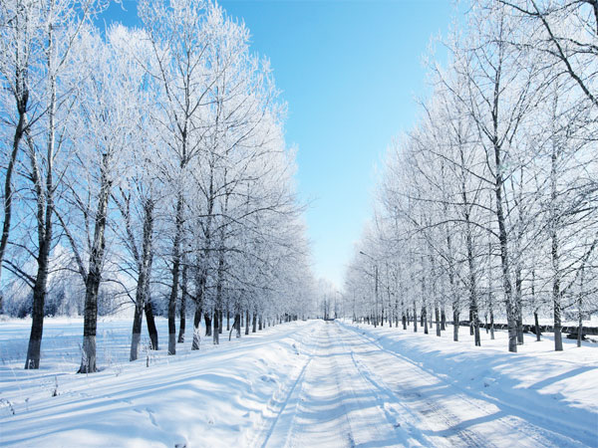

Помимо основного Нового года, в Бурятии празднуется и «второй» Новый Год.

Те, кто не знаком с местными традициями и обычаями обычно очень этому удивляются. Дело всё в том, что имеется в виду Новый Год по лунному календарю или, как его называют в Бурятии, праздник **Сагаалган**.

Он наступает в разное время, тут всё зависит от лунного календаря, первый лунный день нового года может выпасть на середину или начало февраля, а может и на конец января. В это время животное - символ года -окончательно вступает в свои права.

О самом празднике:

**Сагаалган**

С наступлением первого дня нового года люди поздравляют друг друга со словами «амар сайн», «мэндэ амар»

**Реабилитация Сагаалгана**

Жители Монголии первыми добились реабилитации этого национального праздника, широко распространенного в монгольском мире. Это случилось в 1960 году. Правда, для этого им пришлось назвать его Новогодним праздником сельхозобъединенцев. И в течение нескольких лет почти полностью восстановили сагаалганские традиции.

В годы советской власти Сагаалган вместе с религией, буддизмом, оказался **под запретом**. Народ не имел возможности официально праздновать Сагаалган. В 60-х годах минувшего столетия были предприняты попытки возродить Сагаалган в республике Бурятия, хотя не было официального разрешения. В числе первых возрожденцев были жители древнего улуса Эгита (Еравна). В день Сагаалгана все нарядно оделись, многие были в национальной одежде - дэли. В клубе было многолюдно. Ведущий поздравил всех с праздником, затем преподнес старейшим жителям сагаан эдеэ. Так как многое из традиций национального праздника было почти забыто, знаток старинных обычаев и традиций рассказал о том, как в прошлом праздновали Сагаалган, и о том, как желательно сегодня отмечать праздник. Были организованы массовые игры: дуу буляалдаан, хатар наадан, ёохор. Совершались традиционные сагаалганские визиты.

**Официальный праздник**

Сагаалган был официально возрожден в 1990 году. **24 января 1990 года** Президиум Верховного Совета Бурятской АССР обнародовал Указ. Этому Указу предшествовали неоднократные обращения ученых, представителей интеллигенции в Бурятский областной комитет КПСС, Президиум Верховного Совета и Правительство республики. В числе их были руководитель РЦНТ Н.Г. Донсорунова, народный художник РСФСР Д-Н. Дутаров, народный поэт Бурятии Д.З. Жалсараев, народный артист СССР Д.Ц. Дашиев, писатели Ц.А. Жимбиев, Б.С. Дутаров, научный сотрудник БИОН Б.Д. Баяртуев, профессор БГПИ С.Ш. Чагдуров, профессор ВСГИК Д.С. Дутаров, директор Кижингинского СПТУ народный депутат Бурятской АССР Б-Д. Рыбдылов, директор бурятской школы-интерната № 1 Ж.Б. Санжиев. С требованием возродить официально праздник Сагаалган выступили члены оргкомитета по созданию Общебурятской общественной организации - ВАРКа.

Сотрудники Бурятского института общественных наук СО АН СССР, доктора исторических наук Ш.Б. Чимитдоржиев, Р.Е. Пубаев, Т.М. Михайлов в феврале 1988 года обратились к первому секретарю обкома партии А.М. Белякову с докладной запиской о возрождении Сагаалгана в Бурятии. В ней показывалась история праздника, которую авторы связывали со специфическим укладом жизни и культурно-бытовых традиций народов Прибайкалья и Центральной Азии. Авторы ссылались на авторитет выдающихся ученых Доржи Башарова, Гомбожаба Цыбикова и других, которые показали «глубоко народное происхождение праздника». Отмечали, что Сагаалган был «одним из популярных праздников, и потому буддийское духовенство не могло не считаться с ним и в конечном счете включило его в свою религиозно-культурную систему».

Партийный руководитель республики не счел нужным не только беседовать с учеными, но и не дал ответа авторам записки. Пришлось им напоминать о себе и о своей записке несколько раз.

Президент Республиканского центра народного творчества (РЦНТ) Н.Г. Донсорунова от имени коллектива и большой армии деятелей народного творчества обратилась с письмом-обращением в Президиум Верховного Совета республики, в котором аргументированно, опираясь на исторические факты, обосновывалась необходимость официального возрождения национального бурятского новогоднего праздника. В поддержку ее обращения выступили деятели театрального и музыкального искусства столицы.

Лишь 24 января 1990 года был обнародован Указ Верховного Совета Бурятской АССР о придании Сагаалгану статуса всенародного праздника.

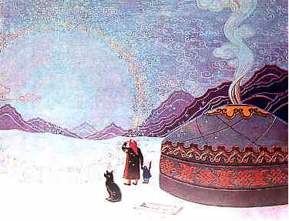

**Сагаан сара - счастливый месяц**

Новогодний праздник для бурят являлся (и является) праздником вдвойне. До установления советской власти у бурят-монголов не принято было записывать дату рождения. Было условлено, что сагаалганский праздник прибавляет один год человеку. Таким образом, Сагаалган был своеобразным **коллективным именным праздником** для всего населения. Люди прибавляли год возраста не только себе, но и скоту. Так, например, тугал становился буруу (годовалым), буруу - хашаригом (двухгодовалым); унаган (жеребенок) - дааган, дааган – шудэлэн. Эта традиция, прибавлять возраст, сохранилась до наших дней.

В сагаалганские дни веселье проходило в форме различных состязаний в играх (шагай харбаан, шагай шуурээн, сээр шаалга), в исполнении песен.**Молочная пища** - сагаан эдеэн (суу, тосон, зоохэй, урмэ, айруул...) - являлась основной пищей, которой угощали гостей в дни праздника. И когда предлагают отведать молочную пищу, то говорят: «Сагаалагты!» Месяц же, в котором происходит праздник, называется Сагаан сара (Белый месяц). В символике цветов Сагаан сара у монгольских народов связан с понятиями добра, счастья, благополучия, честности, чистоты: сагаан санаан - чистосердечность, сагаан уйлэ хэрэг - доброе дело, сагаан зан - добродушие, сагаан сэдьхэл - незлобливость, сагаан хун - добрый, честный человек, сагаан тала - чистое поле, сагаан зам - добрый путь и так далее. Отсюда и название «Сагаан сара» - счастливый, праздничный месяц.

Сагаалган - это новый год по **лунно-солнечному** календарю. История этого календаря уходит в глубокую древность. Появление календаря связано с практической потребностью человека в измерении времени. А эта потребность определялась его трудовой деятельностью. Самой первой единицей измерения времени, связанной с чередованием труда (день) и отдыха (ночь), были сутки. Люди, наблюдая за периодическим изменением внешности луны (от новолуния к полнолунию и от полнолуния к полному убыванию), вывели более крупную единицу измерения времени - лунный месяц. И семидневная неделя также была получена на основе наблюдения за изменениями лунных фаз.

Далее, наблюдая за солнцем, люди выявили весенние и осенние равноденствия, постоянно повторяющую закономерность смены времени года. На этой основе выработали крупное измерение времени - солнечный год. Это была очень существенная единица измерения времени. Это было связано, **во-первых**, с важным циклом хозяйственной деятельности человека. Ведь вопросы: что принесет новая весна, лето и осень - какой приплод, какой урожай, достаточно ли благополучно можно будет пережить идущую за ними зиму, то есть что принесет новый год, - явились для людей отнюдь не праздными. **Во-вторых**, эта единица счета времени - год - была самой подходящей мерой счета продолжительности жизни человека.

Следовательно, бурят-монгольский Сагаалган празднуется по популярному для центрально-азиатского региона лунному или лунно-солнечному календарю цикличностью в 60 лет (рабжун). Этот календарь еще называют «бытовым». Согласно этому календарю принято спрашивать у человека: какой у вас год? А не какого вы года рождения? Отвечали, к примеру, так: у меня год Курицы (Та-хяажэлтэйб).

Наступление нового года - Сагаалгана - не приходится на одну и ту же дату, потому что основано **на фазах Луны**.

Новогодние празднества являются повсеместными. Но начало нового года разные народы определяли по-разному. Большинство народов новый год отмечали в конце зимы или в начале весны.

По данным историков-краеведов, «этот праздник в старину совершался осенью... Празднование Белого месяца принадлежит к древнейшим народным обычаям, к временам, предшествовавшим эпохе Чингисхана». В работах отдельных исследователей утверждается, что праздник Белого месяца был перенесен с осени на конец зимы - начало весны в конце XIII века, в эпоху Хубилай-хана, который весьма уважительно относился к китайским обычаям (в Китае с древнейших времен новый год начинался с конца зимы).

**Праздник Белого Месяца - Сагаалган**

Одна из версий названия праздника – «творожный месяц», то есть месяц, когда на столах кочевников-скотоводов появлялся **творог** (цага). Эта версия вновь относит нас к традиции осеннего Нового года, когда скотина уже не даёт много молока, и люди переходят на творог. Поэтому **«саган hара»** можно переводить как «творожный месяц». «Cаган» по-монгольски и значит «белый».

Но есть и другие версии происхождения названия. Конец зимы – это время массового приплода у скота. В изобилии на столе появляется молочная**белая пища** (сагаан эдеэн). Именно ее как символ очищения гостю предлагают отведать первой со словами - «сагаалагты».

И главное – в этом **Белом месяце** надо стараться удержать в себе все светлое.

Выпадает праздник всегда на разные даты. Тут все дело в разнице солнечного и лунного календарей. По европейскому календарю вы никогда с точностью не определите день, в который начинается Белый месяц. Времяисчисление по лунному календарю, основанному на чередовании лунных фаз, не совпадает с современным общепринятым календарём, рассчитанным на период годичного обращения Земли вокруг Солнца. Поэтому **Сагаалган** приходится большей частью на разные числа февраля месяца по солнечному календарю.

Сагаалган не зря называется **Белый месяц**. Этот месяц четко делится на 3 основные фазы: канун, первый день Нового года и остальные дни праздника. В старину готовиться к нему начинали еще с осеннего забоя скота, замораживая лучшие куски мяса. Накапливают побольше сладостей для малышей, которых нельзя отпускать без угощения и вкусных подарков. И начинают закупать подарки старшим родственникам и гостям.

Есть в **Сагаалган** и общая для всех народов традиция спешить, прежде всего, рассчитаться с денежными и моральными долгами, и помириться с теми, кем поссорились. А хозяйки дома начинают генеральную уборку. И не просто уборку, а стараются непременно избавиться от хлама и старой одежды. На всем буддийском Востоке это означает избавиться от старых неудач. В старину мусор и старье сжигали на улице, сейчас в основном радуют неимущих, отдавая им ненужные вещи. В древности к Сагаалгану шили новую одежду. После уборки дома проводится **обряд очищения** – окуривают благовониями всех членов семьи, дом и имеющиеся строения.

В старину мужчины перед Сагаалганом обновляли основной **символ дома** - коновязь, расчёсывали гривы своих скакунов, готовили новые сбрую и седло. И даже меняли ошейник и привязь собаки. Сейчас многие похожим образом радуют обновкой своего «железного коня» - автомобиль.

Сутки перед Новым годом, по-бурятски называют «бутуу удэр» - в буквальном переводе закрытый, глухой или тёмный день. Если вы взгляните в этот день на вечернее небо с тоненьким серпом новорожденного месяца, то вы поймете - откуда такое название. «Бутуу удэр» - по лунному календарю это тридцатый, **завершающий** день последнего зимнего месяца. Он символизирует старый год, уходящий во «тьму» времени. Это стык старого и нового.

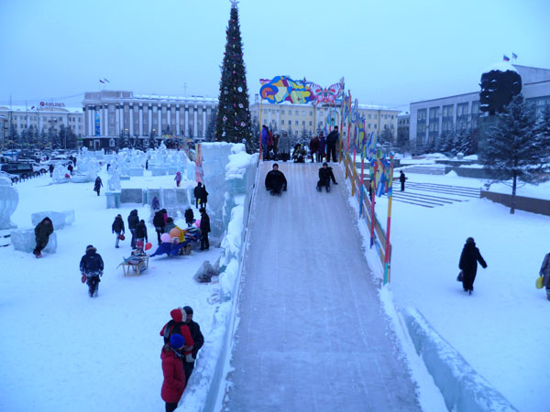

Потому и традиция проводов старого года называется «бутуулхэ». За день до «бутуу», то есть 29 числа последнего зимнего месяца по лунному календарю, **завершают приготовления**: проводят обряд почитания домашних святынь, изображений богов, еще раз проводят уборку дома, хозяйства и окрестностей вокруг жилья, перетряхивают постель и одежду.

Накануне нового года совершается **обряд** «бурхан дэлгээлгэ», когда празднично украшается алтарь. Затем перед божницей устанавливают яства, чтобы пища освящалась божествами и на другой день ее можно есть. Зажигают «зула» (лампады) и «хужэ» (спрессованные в виде палочки ароматные травы).

Хозяйки готовят кушанья и начинают выставлять их на стол во второй половине дня. Садятся за стол вечером дня «бутуу» в полном составе. В эту самую тёмную ночь **на стыке** старого и нового пьют чай, застёгнув все пуговицы своей одежды. Согласно древнему монгольскому обычаю, в головных уборах.

Начинают с **чая**, который сначала преподносят огню и богам, а потом хозяйка наливает хозяину дома, затем остальным домочадцам. В этот день верующие соблюдают **пост** — не едят мясо и не употребляют алкогольные напитки. То есть полностью духовно и физически подготовляются к встрече Нового года, сосредотачиваясь на благих мыслях и поступках.

Многие верующие, особенно пожилые предпочитают провести эту ночь в дацанах, молясь вместе с ламами. Интересна примета наступления Нового года. Он не отмечается с боем курантов в полночь, а **на рассвете**. Новый год и его первый день наступил, если можно различить в предрассветной светлеющей темноте пальцы рук.

**Сагаалган** - это лучший повод **навестить** всех родственников и друзей, с которыми нечасто видишься в течение года. Особое значение имеет - какой человек навестил ваш дом первым в день наступления нового года. Лучше всего, если это будет человек со счастливой судьбой. Это древняя традиция, которая имеет глубокий мистический смысл. По тому, какой человек пришёл к тебе в дом, определяют, каким будет год.

В Бурятии, в первый день первым с праздником поздравляют дети **главу семейства**, который желает им счастья и долголетия. Если родителей уже нет в живых или они далеко, то навещают старших в своём роду: дядю, тетю, брата или сестру.

И это не только уважение к старости и семейным традициям, но и возможность каждый год набираться **мудрости** от старших, а дети, слушая рассказы старейшин рода, узнают историю своей семьи и своего края. А, уже отдав дань уважения старшим, ждут в гости всех друзей и соседей.

Есть особый жест новогоднего **приветствия**: младший старшему протягивает обе руки ладонями вверх, а старший, в свою очередь, кладёт свои руки сверху ладонями вниз. Должно получиться так, будто младший поддерживает старшего под локти. Это глубоко символичный жест, означающий готовность младшего всегда поддерживать старшего в жизни. А если мужчина и женщина ровесники, то женщина считается младшей.

За богато накрытым столом начинается обмен **подарками**. Что касается благопожеланий, то по всей Азии в эти дни говорят самое распространенное - **«Пусть пребудут в доме пять видов счастья: долголетие, счастье, плодовитость, почёт, богатство»**.

Пожалуй, самое замечательное в эти дни то, что кроме подарков, есть **«отдарки»**. Их качество и ценность, конечно, зависят от финансовых возможностей. Но подарки необязательно должны быть дорогими, главное, чтобы в них проявлялось тепло заботы об одариваемых. В старину дарили даже молочные продукты, сладости. Преподносят также и **деньги**. Кстати, малышам и по сей день кроме сладостей и игрушек, в Сагаалган дарят деньги, но только обязательно, новые. Это символизирует достаток и благополучие в будущем.

Людям, родившимся в год с тем же циклическим **знаком**, что и наступающий год, вручали изготовленную из войлока или дерева небольшую фигурку соответствующего животного, которая должна храниться в течение года. В старину пожилым людям подносили вычищенную, набитую отборным табаком и зажжённую трубку.

Первые дни **Сагаалгана** в старину дети и молодёжь собирались в группы и объезжали все дворы. Их угощали в каждом доме. После этого они посещали ближайших родственников, живущих в отдалённых районах.

На возникающий резонный вопрос – как не набрать вес от обильной пищи, есть простой ответ. В дни Белого месяца проводится множество **весёлых подвижных игр**. Соревнование в стрельбе из лука, игры в шахматы и домино-дулун, состязание в пении (дуу буляалдаан), танец зажигательного хоровода – ёхор и многие другие.



Одно из самых распространенных **заблуждений** – в Сагаалган можно и даже нужно неумеренно много воздавать дань алкоголю. На самом деле, накануне Сагаалгана, когда предстоит провести бессонную ночь, лучше вообще отказаться от спиртного. Тем более, что в последующие дни посещать дацан в нетрезвом виде недопустимо по законам **любой** религии и морали.

Многие старейшины помнят, что водку разрешается пить только тем, кто перешагнул за 50 лет. Только они, поднявшие на ноги детей и своё хозяйство, могли себе позволить горячительные напитки.

Основное пожелание в праздник Сагаалган:

**Пусть пребудут в вашем доме пять видов счастья:  
долголетие, счастье, плодовитость,  
почёт и богатство!**

***Приложение №4 «Презентация»***